**Millefeuilles aux fraises des bois**

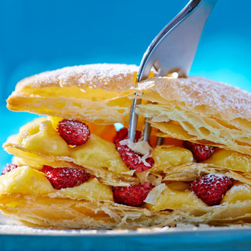

* **Couverts :** 4 Personnes
* **Temps : Préparation** : 20min / **Cuisson** : 25min
* **Difficulté :** [Très facile](http://madame.lefigaro.fr/recettes/repas/toutes-les-saisons/dessert/tres-facile)

**Ingrédients**

* 2   rouleaux de [pâte feuilletée](http://madame.lefigaro.fr/recettes/ingredients/pate-feuilletee/1179) de 200 g
* 250 g de fraises des bois
* 0.5 l de [lait](http://madame.lefigaro.fr/recettes/ingredients/lait/527)
* 50 g de [farine](http://madame.lefigaro.fr/recettes/ingredients/farine/1130)
* 75 g de [sucre semoule](http://madame.lefigaro.fr/recettes/ingredients/sucre-semoule/581)
* 4   jaunes d'œufs
* 1   [gousse de vanille](http://madame.lefigaro.fr/recettes/ingredients/gousse-de-vanille/1869)
* sucre glace.

**Recette**

Faire infuser la vanille dans le lait bouillant. Fouetter les jaunes et le sucre jusqu’à ce que le mélange blanchisse. Incorporer la farine, verser la moitié du lait, fouetter, puis ajouter tout le lait et verser le tout dans la casserole. Porter à ébullition et faire cuire 3 ou 4 minutes sans cesser de fouetter jusqu’à ce que la crème épaississe. La retirer du feu, enlever la vanille et laisser refroidir.

Réserver au réfrigérateur. Allumer le four à 180 °C. Dérouler la pâte feuilletée, y découper 12 bandes de 14 cm sur 5 cm, les poser sur une plaque en silicone, les poudrer de sucre cristal. Enfourner pour 15 minutes environ.

Retirer du four et laisser refroidir. Recouper les bords et répartir la crème sur 8 rectangles, parsemer de fraises des bois et superposer pour former 4 millefeuilles. Servir aussitôt poudré de sucre glace.